PRESSE-INFO
Osttirol

Dezember 2022

Osttirol im Januar
Sportliche Highlights und geselliger Treffpunkt

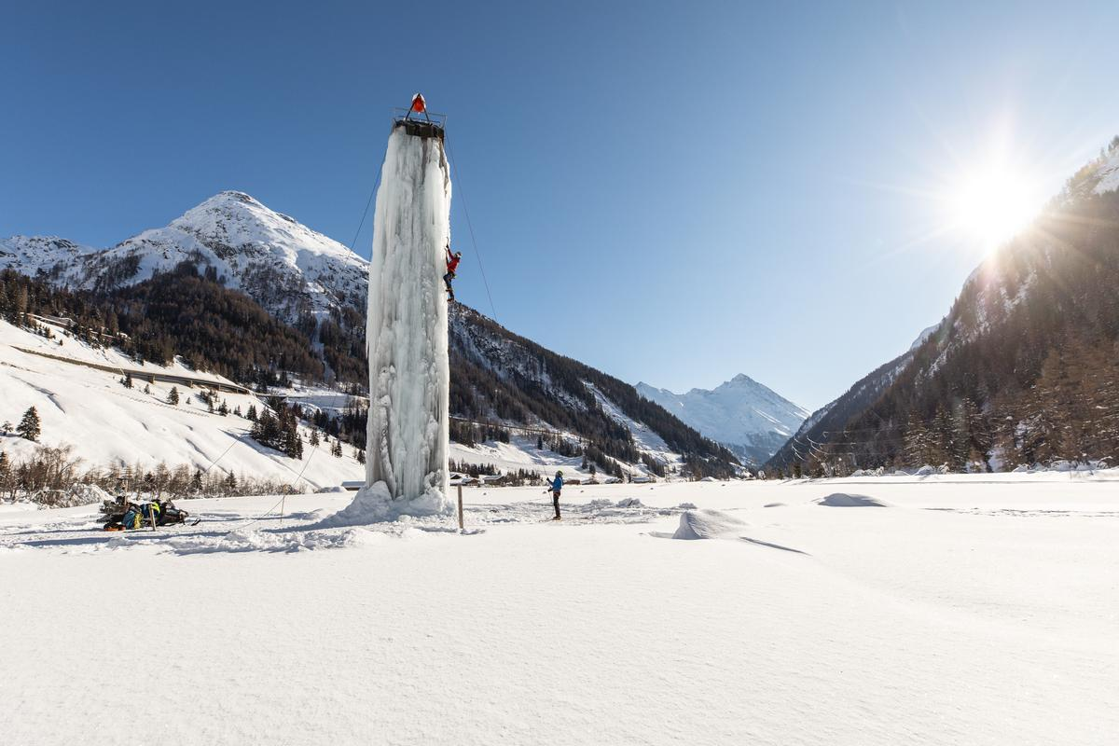
Nahe dem Matreier Tauernhaus im österreichischen Osttirol befindet sich der 17 Meter hohe Eiskletterturm. Beim sechsten Osttiroler Eiskletterfestival von 13. bis 15. Januar 2023 treffen sich dort Anfänger wie Profis. © TVB Osttirol/Ramona Waldner

Kurz & knapp
Sportveranstaltungen der Superlative: von Eisklettern bis Winterwandern
Stimmungsvoller Begegnungsort in Lienz: der Dreikönigsmarkt

Kaum beginnt das neue Kalenderjahr, stehen in Osttirol zahlreiche Veranstaltungen für Wintersportfreunde an: Los geht´s Mitte Januar 2023 mit den Winterwandertagen im Bergsteigerdorf Kartitsch. Fast zeitgleich treffen sich Eiskletterer beim gleichnamigen Festival in Matrei, mittlerweile die bekannteste Veranstaltung dieser Art in Europa. Knapp eine Woche später folgt mit dem Dolomitenlauf Österreichs größter Langlauf-Event mit 2.500 Teilnehmern aus aller Welt. Ende Januar dreht sich beim 9. Austria Skitourenfestival in Osttirols Landeshauptstadt Lienz alles ums Thema Skibergsteigen. Mit der bereits vor zehn Jahren ins Leben gerufenen Wintersportveranstaltung stellt das Land der 266 Dreitausender seine Kompetenz als Skitoureneldorado auf der Südseite der Alpen einmal mehr unter Beweis. Doch Osttirol wäre nicht Osttirol, wenn es nicht auch abgesehen von Sport und Wettbewerb stimmungsvolle Begegnungsorte für Einheimische und Gäste schaffen würde: Beim Dreikönigsmarkt direkt im Anschluss an den traditionellen Adventmarkt in der Lienzer Innenstadt werden neben kulinarischen und handwerklichen Angeboten auch Live-Musik und ein buntes Kinderprogramm geboten.

Dreikönigsmarkt in Lienz – 29. Dezember 2022 bis 6. Januar 2023
In Osttirols Hauptstadt geht Weihnachten in die Verlängerung: Beim Dreikönigsmarkt auf dem Lienzer Johannesplatz erleben Besucher auch nach dem Heiligen Abend glanzvolles Feiertagsflair in der Altstadt. Stände mit regionalen Köstlichkeiten, Kunsthandwerk und ursprüngliche Produkte aus der Region südlich des Alpenhauptkamms machen den Dreikönigsmarkt über die Feiertage zum geselligen Treffpunkt für Groß und Klein in der kleinen Dolomitenmetropole. advent.osttirol.com

Winterwandertage in Kartitsch – von 12. bis 15. Januar
Winterwandern ist gesund und macht fit. Eine gute Möglichkeit, die zudem klimafreundliche Aktivität zu testen, bietet sich Interessierten von 12. bis 15. Januar 2023. Anlässlich der Kartitscher Winterwandertage 2023 erfahren Teilnehmer neben naturnahen Schneeabenteuern vor eindrucksvoller Bergkulisse interessante Geschichten über Land, Leute und die vielfältige Osttiroler Brauchtumskultur. Alle Touren finden in Begleitung eines zertifizierten Guides statt. Geboten werden unterschiedliche Wanderungen für jeden Anspruch. Die Teilnahme an den Winterwandertagen (3 Übernachtungen, 4 geführte Touren inkl. Shuttle-Service und Winterpicknick) kostet ab 177 €/Pers.

6. Eiskletterfestival in Matrei – von 13. bis 15. Januar
In der zweiten Januarwoche versammeln sich beim kommenden Osttiroler Eiskletterfestival wieder die Fans von Pickel, Helm und Steigeisen im Matreier Tauernhaus. Die dreitägige Veranstaltung, mittlerweile Europas größte Veranstaltung in dem Bereich, bietet Anfängern wie Profis ein spannendes Programm mit Workshops und Vorträgen von bekannten Persönlichkeiten: Stargast des Eröffnungstags zum Beispiel ist Ex-Skiprofi, Bergführer und Eiskletterer Albert Leichtfried. Das Wochenende steht ganz im Zeichen des freien Kletterns: Im Eispark Osttirol stellen zahlreiche Ausrüster Testmaterial zur Verfügung. Im Rahmen des „Osttiroler Eismasters“ wird zum ersten Mal die Österreichische Meisterschaft im Eisklettern ausgetragen. Freies Klettern und der Zugang zum Testcenter sind kostenlos, Workshops, Einführungsvortrag und Wettkampf kostenpflichtig, Festivalpässe gibt’s für 275 € bzw. 175 €.

9. Austria Skitourenfestival in Lienz – von 26. bis 29. Januar
Expertenvorträge, Safety-Camps mit Lawinen- und Schneekunde, Live-Diskussionen, Filmvorführungen Workshops und geführte Skitouren: Beim 9. Austria Skitourenfestival von 26. bis 29. Januar 2023 dreht sich in Osttirols Hauptstadt alles um das Thema Skibergsteigen. Damit die sportliche Aktivität nicht zu kurz kommt, geht es jeden Morgen nach umfassender Sicherheitseinweisung mit der lokalen Bergführermannschaft auf einige der schönsten Skitouren im Angesicht von Großglockner, Großvenediger und Co. Nach der Rückkehr zur Unterkunft bleibt den Teilnehmern genügend Zeit, um am Abendprogramm mit Diskussionsrunden, Fachvorträgen und Filmvorführungen teilzunehmen. Wer nicht vor Ort sein kann, verfolgt Live-Diskussionsrunden und -Touren digital über den Sender K19, der weltweit ausgestrahlt wird. Das Festival-Package (3 Übernachtungen, 2 geführte Skitouren inkl. Shuttle-Service, Abendprogrammen und Teilnahme am „Jedermann-Tourenlauf“) sind ab 374 €/Pers. zu haben.

Über Osttirol. „Osttirol ist natürlich anders. Natürlich, im Sinne von Natur“ – so lautet das Credo der Urlaubsregion südlich des Alpenhauptkamms. Zwischen dem Nationalpark Hohe Tauern, den Lienzer Dolomiten und dem Karnischen Grenzkamm gelegen, zeichnet sie sich besonders durch ihre Ursprünglichkeit, Echtheit und gelebte Tradition aus. Mit insgesamt 265 Dreitausendern und dem Großglockner, höchster Gipfel Österreichs, nennt sich Osttirol zu Recht „das Bergtirol“. Naturliebhaber finden dort unberührte Landschaft und jede Menge Freiraum. Aktive schätzen die idealen Bedingungen für Outdoor-Sport, in Bergsteiger- und Kletterkreisen genießt Osttirol längst Kultstatus. Genussurlauber schätzen den südlichen Teil Österreichs besonders für seine kulinarische Vielfalt mit bodenständiger Kochkunst auf höchstem Niveau: von urigen Jausenstationen bis hin zu raffinierten Hauben-Restaurants. Außerdem spielen bäuerliche Traditionen eine besondere Rolle: Jahrhundertealte Rituale, unverfälschtes Handwerk und eine sanft gewachsene, ehrliche Brauchtumskultur prägen das Leben der Menschen in Osttirol – einst wie heute. www.osttirol.com

